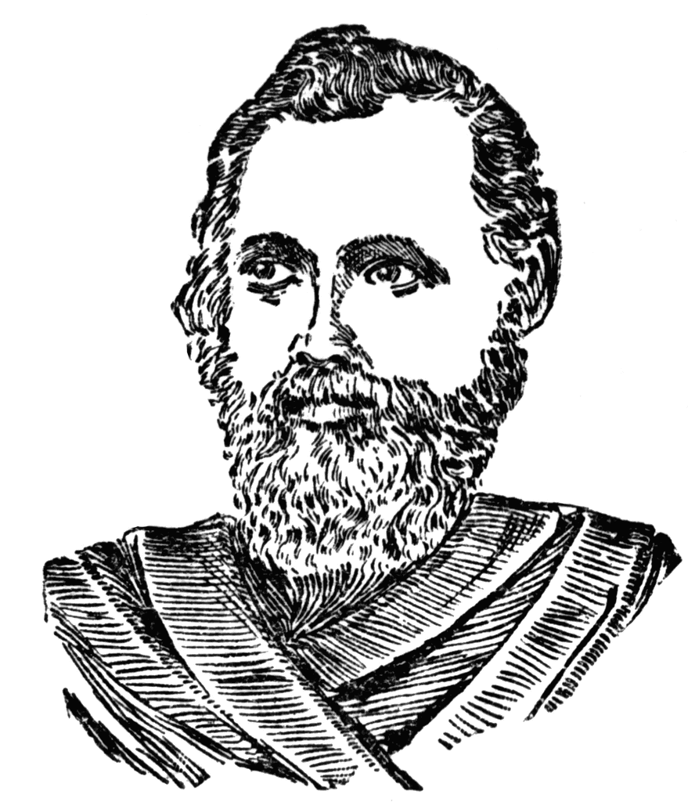
Великая книга природы написана математическими символами.
Галилей

